1. Создать кастомное вирутальное устройство в Android Studio

* разрешение xxxhdpi
* Android 11
* API level 30

(скриншот настройки при создании)

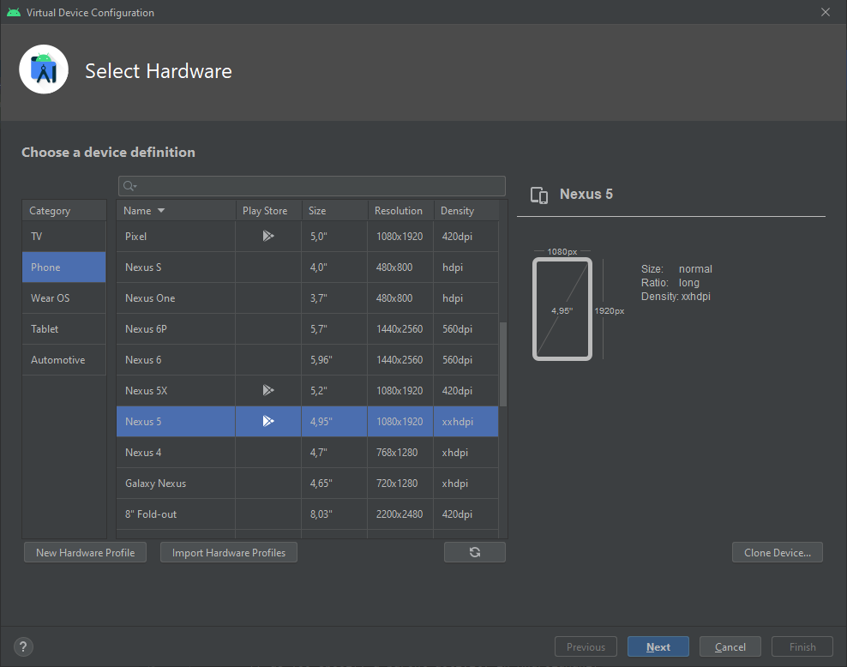

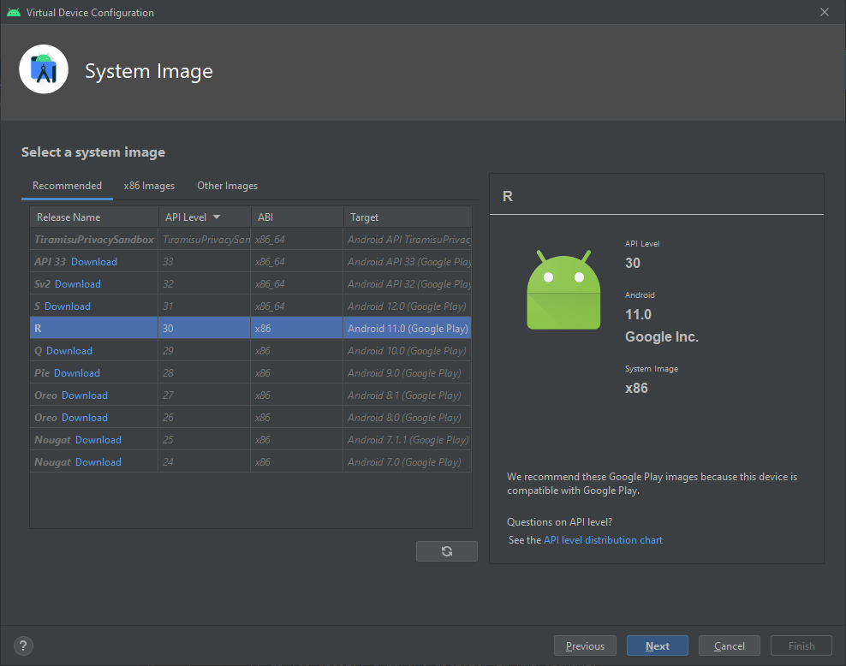

1. Установить APK приложения используя средства ADB  (скриншот успешной установки)

1. Сделать скриншот экрана приложения (через студию и через адб)

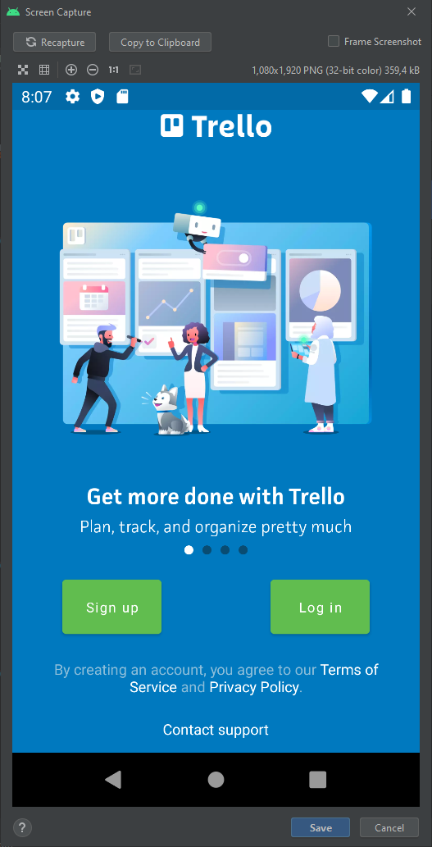

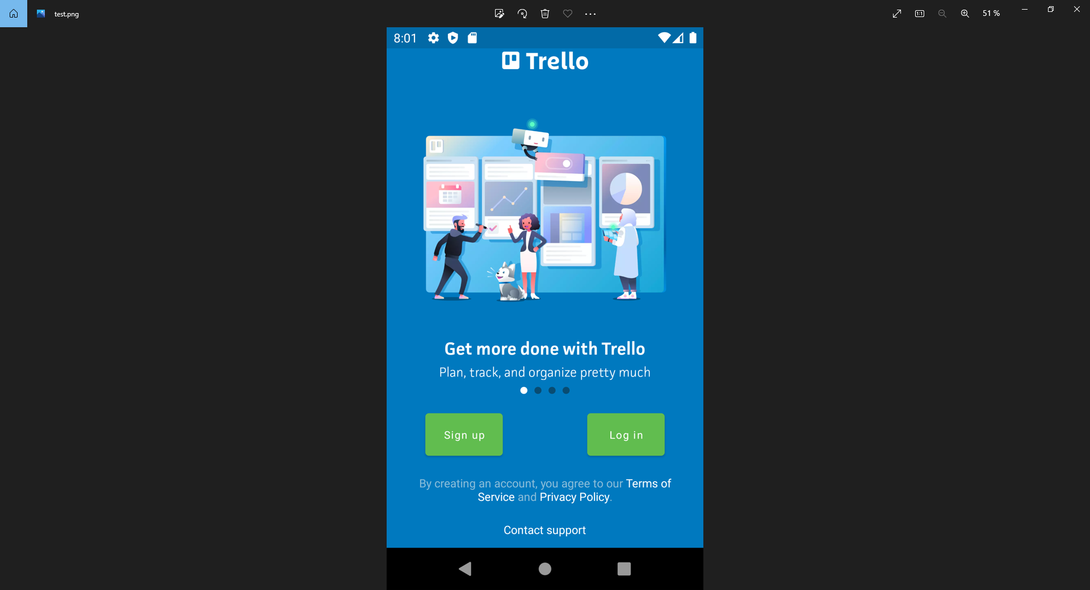

1. Записать короткое видео экрана приложения (через студию и адб)

Через студию



Через адб



1. Найти package name приложения

1. Скопировать логи приложения из logcat (c уровнем приоритета E)
2. **\***Выгрузить логи приложения в файл через ADB



8. *Провести манки тест приложения и выгрузить результаты в файл

